中标候选人公示信息
（一）评标委员会推荐的中标候选人名单及排序
排序 | 中标候选人全称
第一中标候选人 | 湖南云之翼软件有限公司
第二中标候选人 | 未推荐
第三中标候选人 | 为推荐
（二）中标候选人信息表
第一中标候选人：湖南云之翼软件有限公司
中标候选人响应磋商文件要求的资格能力条件 | 响应磋商文件要求

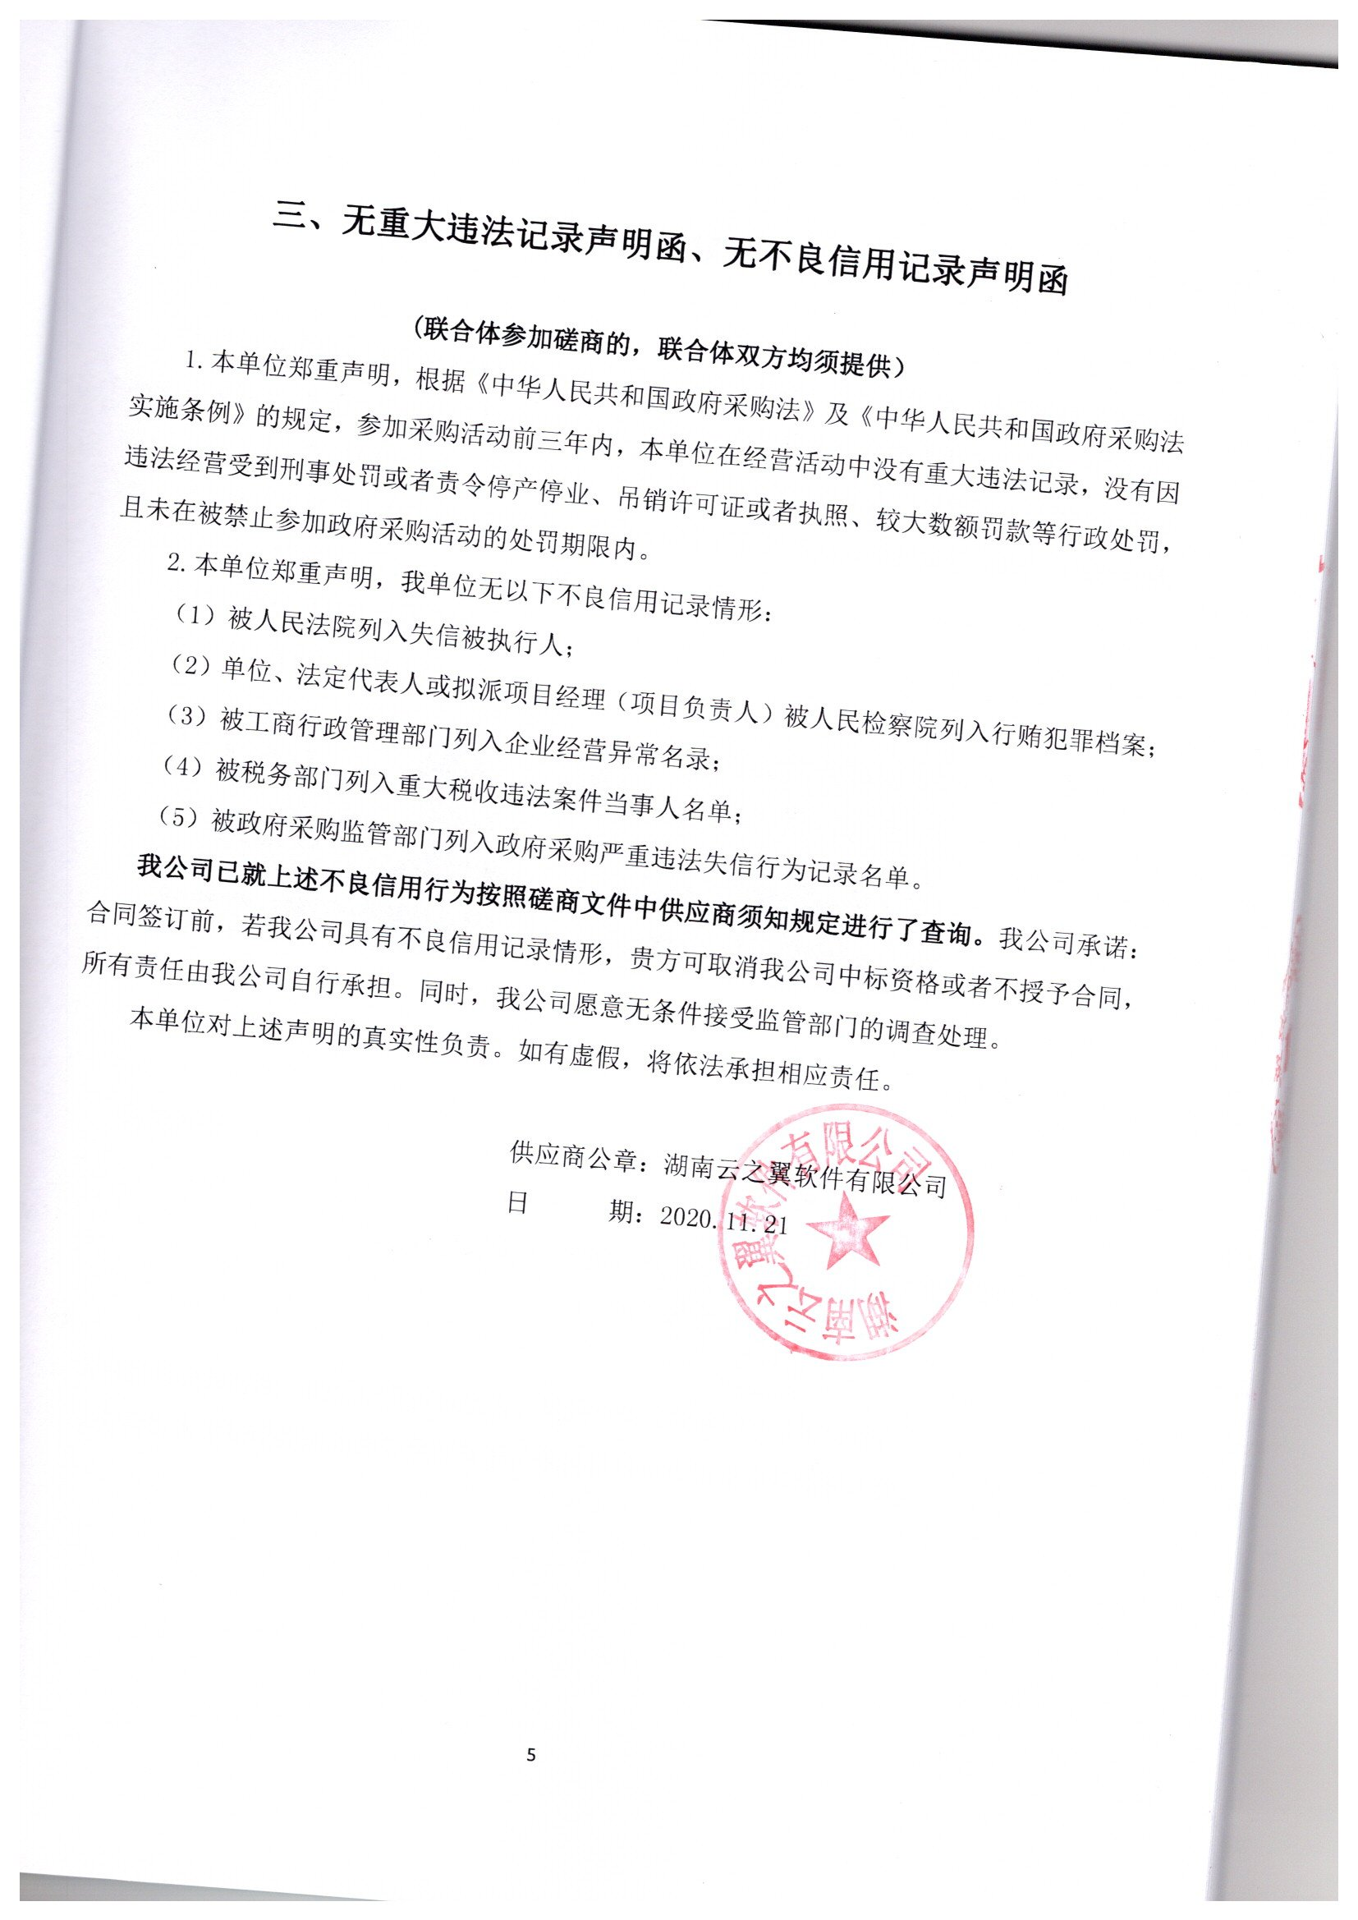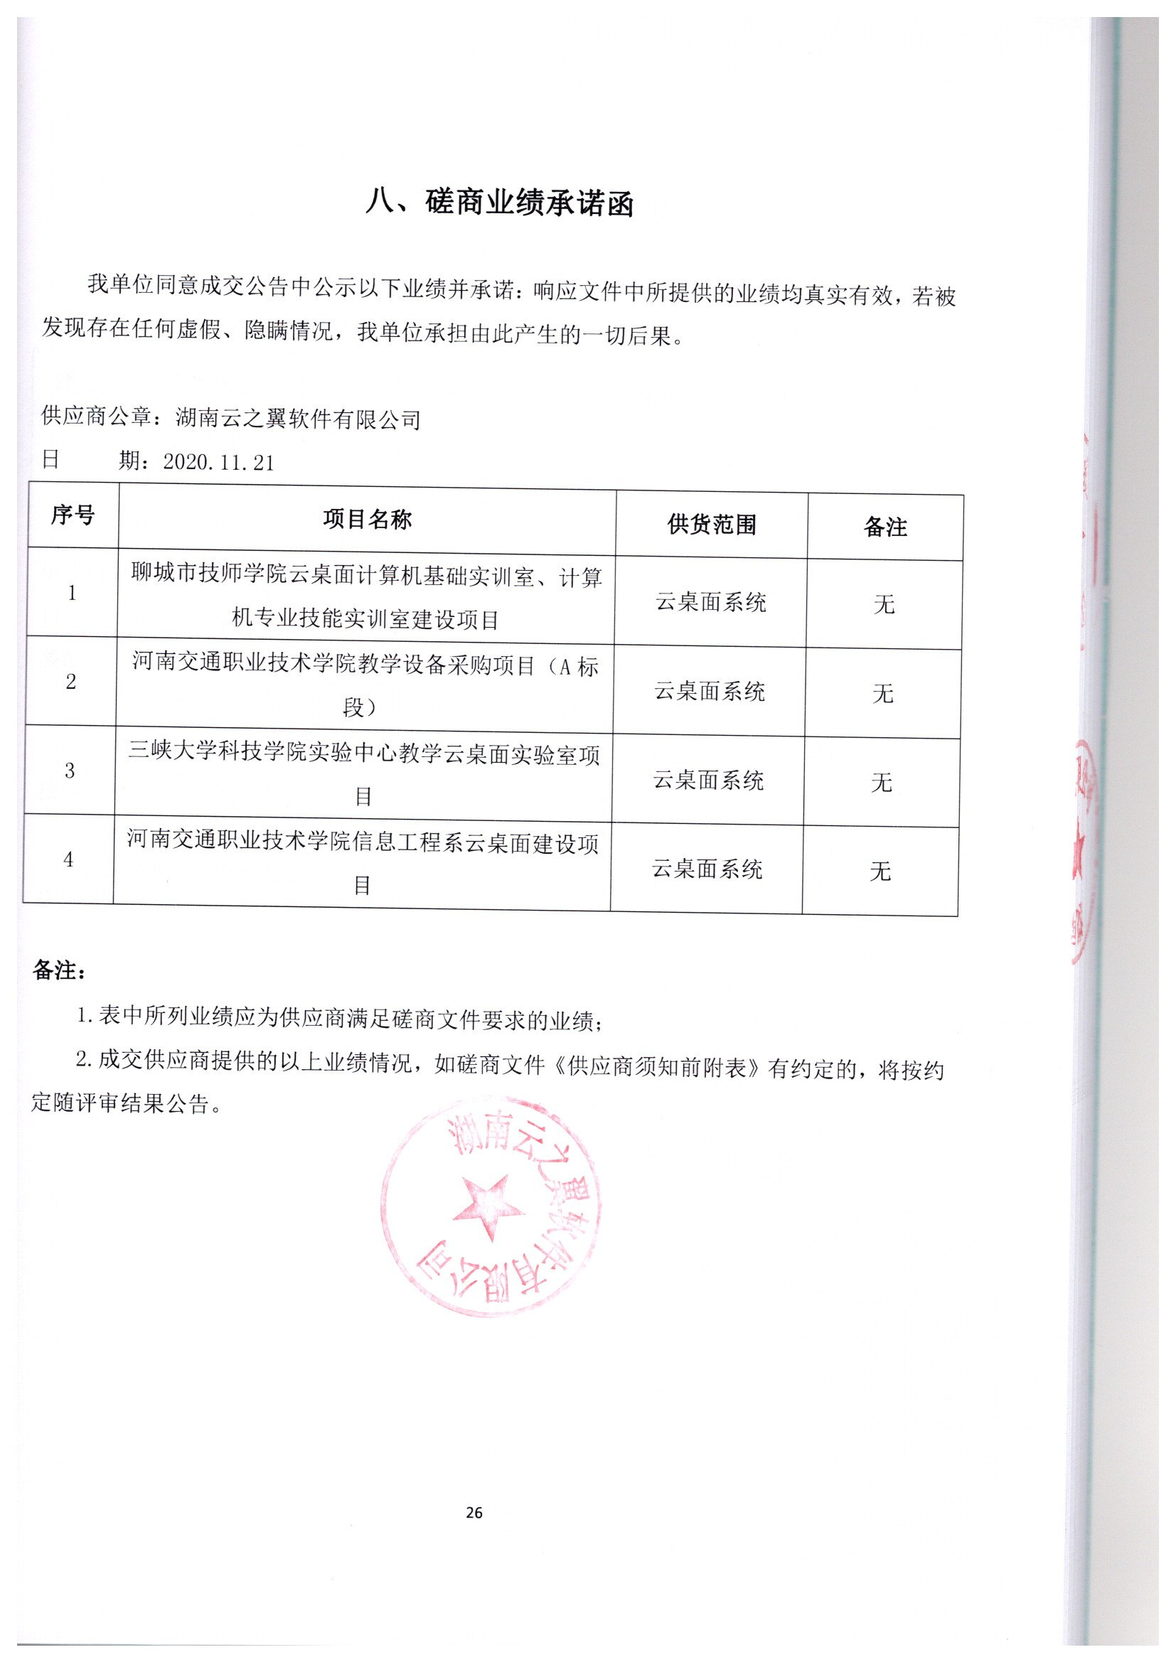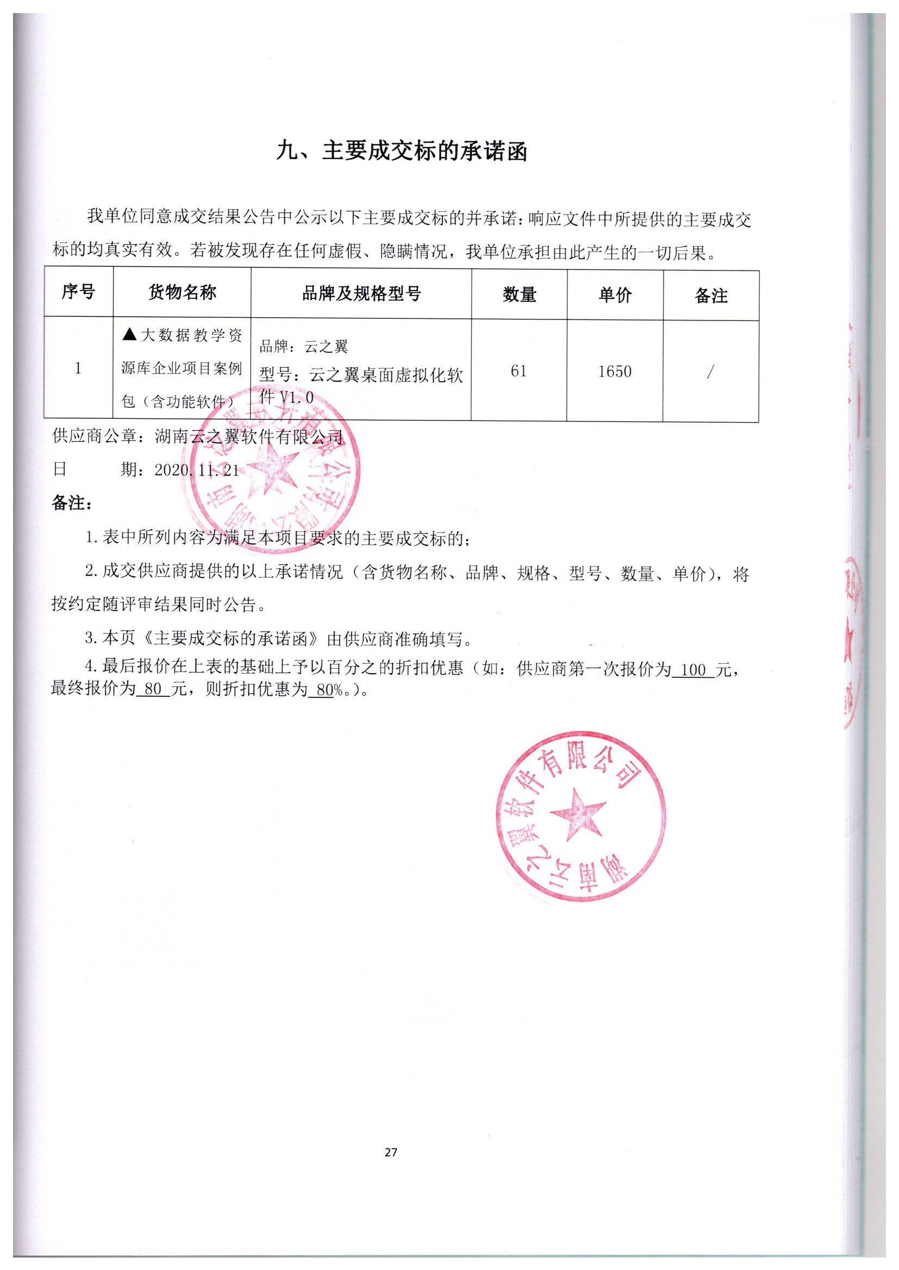

（三）评标情况一览表
序号 | 投标单位 | 资格审查  合格/不合格 | 第一次报价（元） | 最终报价（元） | 最终得分 | 备注
1 | 安徽鼎集信息科技有限公司 | 合格 | 103700.00 | 103090.00 | 80.25
2 | 合肥朗智电子技术有限公司 | 合格 | 101870.00 | 101660.00 | 69
3 | 湖南云之翼软件有限公司 | 合格 | 100650.00 | 100528.00 | 98 | 第一中标候选人

